Р А С П О Р Я Ж Е Н И Е

УПРАВЛЕНИЯ МУНИЦИПАЛЬНОГО ХОЗЯЙСТВА
АДМИНИСТРАЦИИ ПЕТРОВСКОГО МУНИЦИПАЛЬНОГО ОКРУГА
СТАВРОПОЛЬСКОГО КРАЯ

25 января 2024 г. | г. Светлоград | № 6

Об утверждении схемы ограничения движения транспортных средств по ул. Московская в г. Светлограде Петровского муниципального округа Ставропольского края (от ул. Ленина до мемориала «Вечный огонь»)

Руководствуясь Федеральным законом от 06 октября 2003 года № 131-ФЗ «Об общих принципах организации местного самоуправления в Российской Федерации», Федеральным законом от 10 декабря 1995 года № 196-ФЗ «О безопасности дорожного движения», Федеральным законом от 08 ноября 2007 г. № 257-ФЗ «Об автомобильных дорогах и о дорожной деятельности в Российской Федерации и о внесении изменений в отдельные законодательные акты Российской Федерации», в целях ограничения движения транспортных средств на период проведения ремонтных работ

1. Утвердить схему ограничения движения транспортных средств по ул. Московская в г. Светлограде Петровского муниципального округа Ставропольского края (от ул. Ленина до мемориала «Вечный огонь») с 09 час. 00 мин. до 18 час. 00 мин. в период с 26 января 2024 года по 27 января 2024 года согласно приложению (далее – Схема).

2. ИП Гаджиеву Б.М. обеспечить установку дорожных знаков и ограждений в соответствии со Схемой.

3. Разместить настоящее распоряжение на официальном сайте администрации Петровского муниципального округа Ставропольского края в информационно-телекоммуникационной сети «Интернет».

4. Контроль за исполнением настоящего распоряжения оставляю за собой.

5. Настоящее распоряжение вступает в силу со дня его подписания.

Врио начальника управления
муниципального хозяйства
администрации Петровского
муниципального округа
Ставропольского края А.А. Брянцев

СХЕМА  ограничения движения транспортных средств по ул. Московская в г. Светлограде Петровского муниципального округа Ставропольского края (от ул. Ленина до мемориала «Вечный огонь») с 09 час. 00 мин. до 18 час. 00 мин. в с 26 января 2024 года по 27 января 2024 года
  Приложение
  к распоряжению управления муниципального хозяйства администрации Петровского муниципального округа
  Ставропольского края
  от 25 января 2024 г. № 6

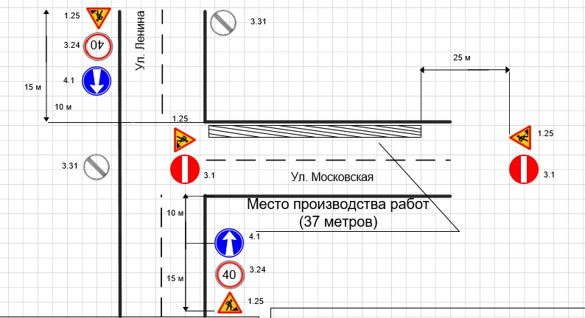

Врио начальника управления
муниципального хозяйства
администрации Петровского
муниципального округа
Ставропольского края А.А. Брянцев

